

**Ciência da Computação – Linguagens de Programação e Compiladores**

Exercício 11

1. Identifiquem tokens, dêem códigos apropriados e monte uma tabela para cada função.

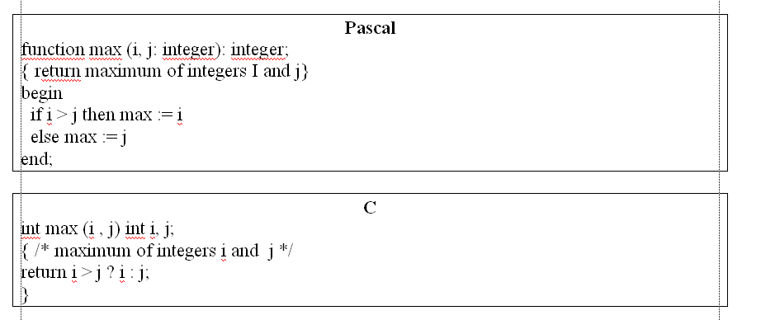

|  |  |
| --- | --- |
| Token | Identificador |
| Function | Simb_function |
| Max | id |
| ( | Simb_apar |
| I | Id |
| , | Simb_v |
| J | Id |
| : | Simb_dp |
| Integer | Id |
| ) | Simb_fpar |
| : | Simp_dp |
| Interger | Id |
| ; | Simb_pv |
| { | Simb_ach |
| Return | Simb_ret |
| Maximum | Simb_maxi |
| Of | Simb_OF |
| Integers | ID |
| I | Id |
| And | Simb_and |
| J | Id |
| } | Simb_fch |
| Begin | Simb_begin |
| If | Simb_if |
| I | Id |
| > | Simb_maior |
| J | Id |
| Then | Simb_then |
| Max | Simb_max |
| := | Simb_atrip |
| I | Id |
| Else | Simb_else |
| Max | id |
| := | Simb_atrib |
| J | Id |
| End | Simb_end |
| ; | Simb_pv |

|  |  |
| --- | --- |
| Token | Código |
| Int | Id |
| Max | id |
| ( | Simb_ap |
| I | Id |
| , | Simb_v |
| J | Id |
| ) | Simb_fp |
| Int | Id |
| I | Id |
| , | Simb_v |
| J | Id |
| ; | Simb_pv |
| { | Simb_ach |
| RETURN | Simb_return |
| I | Id |
| > | Simb_maior |
| J | Id |
| ? | Simb_interrog |
| I | Id |
| : | Simb_dp |
| J | Id |
| ; | Simb_pv |
| } | Simb_fch |

1. Identifique os tokens das classes do exercício 07 e inclua os mesmos em outra tabela.

|  |  |
| --- | --- |
| Token | Código |
| package | id |
| projetoOsavano | id |
| ; | Simb_pv |
| public | id |
| class | Id |
| conta | Id |
| { | Simb_ach |
| private | Id |
| integer | Id |
| numConta | id |
| ; | Simb_pv |
| private | Id |
| funcionario | Id |
| Funcionario | id |
| ; | Simb_pv |
| private | Id |
| Double | Id |
| saldoConta | id |
| ; | Simb_pv |
| public | Id |
| conta | Id |
| ( | Simb_ap |
| integer | Id |
| numConta | Id |
| Funcionário | Id |
| funcionario | Id |
| double | Id |
| saldoConta | Id |
| ) | Simb_fp |
| { | Simb_ach |
| this | Id |
| . | Simb_p |
| numConta | Id |
| = | Simb_i |
| numConta | Id |
| ; | Simb_pv |
| this | Id |
| . | Simb_p |
| Funcionário | Id |
| = | Simb_i |
| Funcionário | Id |
| ; | Simb_pv |
| this | Id |
| . | Simb_p |
| saldoConta | Id |
| = | Simb_i |
| saldoConta | Id |
| ; | Simb_pv |
| } | Simb_fch |
| public | Id |
| double | Id |
| depositar | Id |
| ( | Simb_ap |
| double | Id |
| valor | Id |
| { | Simb_ach |
| saldoConta | Id |
| = | Simb_i |
| saldoConta | Id |
| + | Simb_opm |
| Valor | Id |
| ; | Simb_pv |
| return | Id |
| saldoConta | Id |
| ; | Simb_pv |
| } | Simb_fch |
| public | Id |
| double | Id |
| sacar | Id |
| ( | Simb_ap |
| double | Id |
| valor | Id |
| { | Simb_ach |
| saldoConta | Id |
| = | Simb_i |
| saldoConta | Id |
| - | Simb_opmm |
| Valor | Id |
| ; | Simb_pv |
| return | Id |
| saldoConta | Id |
| ; | Simb_pv |
| } | Simb_fch |
| public | Id |
| double | Id |
| saldoAtual() | Id |
| { | Simb_ach |
| return | Id |
| saldoConta | Id |
| ; | Simb_pv |
| } | Simb_fch |
| } | Simb_fch |

|  |  |
| --- | --- |
| Token | Código |
| package | id |
| projetoOsavano | id |
| ; | Simb_pv |
| public | id |
| class | Id |
| funcionario | Id |
| extends | id |
| pessoa | id |
| { | Simb_ach |
| private | Id |
| double | Id |
| salario | id |
| ; | Simb_pv |
| private | Id |
| String | Id |
| cargo | id |
| ; | Simb_pv |
| public | Id |
| funcionario | Id |
| ( | Simb_ap |
| String | Id |
| Nome | Id |
| Integer | Id |
| Idade | Id |
| String | Id |
| sexo | Id |
| double | Id |
| salario | id |
| String | Id |
| cargo | Id |
| ) | Simb_fp |
| { | Simb_ach |
| this | Id |
| . | Simb_p |
| Salario | Id |
| = | Simb_i |
| Salario | Id |
| ; | Simb_pv |
| This | Id |
| . | Simb_p |
| Cargo | Id |
| = | Simb_i |
| Cargo | Id |
| ; | Simb_pv |
| } | Simb_fch |
| public | Id |
| void | Id |
| Trabalhar() | Id |
| { | Simb_ach |
| system | Id |
| . | Simb_p |
| out | id |
| . | Simb_p |
| println | Id |
| ( | Simb_ap |
| “ | Simb_asp |
| Estoy | Simb_palavra |
| a | Simb_palavra |
| jobiar | Simb_palavra |
| “ | Simb_asp |
| ) | Simb_fp |
| ; | Simb_pv |
| } | Simb_fch |

|  |  |
| --- | --- |
| Token | Código |
| package | id |
| projetoOsavano | id |
| ; | Simb_pv |
| public | id |
| class | Id |
| Pessoa | Id |
| { | Simb_ach |
| private | Id |
| String | Id |
| Nome | id |
| ; | Simb_pv |
| private | Id |
| Integer | Id |
| Idade | id |
| ; | Simb_pv |
| Private | Id |
| String | Id |
| sexo | Id |
| ; | Simb_pv |
| public | Id |
| Pessoa() | Id |
| { | Simb_ach |
| } | Simb_fch |
| public | Id |
| Pessoa |  |
| ( | Simb_ap |
| String | Id |
| nome | Id |
| , | Simb_v |
| Integer | Id |
| idade | Id |
| , | Simb_v |
| String | Id |
| Sexo | Id |
| ) | Simb_fp |
| { | Simb_ach |
| this | Id |
| . | Simb_p |
| setNome | Id |
| = | Simb_i |
| nome | Id |
| ; | Simb_pv |
| this | Id |
| . | Simb_p |
| Setidade | Id |
| = | Simb_i |
| idade | Id |
| ; | Simb_pv |
| this | Id |
| . | Simb_p |
| setSexo | Id |
| = | Simb_i |
| sexo | Id |
| ; | Simb_pv |
| public | Id |
| void | Id |
| falar() | Id |
| { | Simb_ach |
| system | Id |
| . | Simb_p |
| out | id |
| . | Simb_p |
| println | Id |
| ( | Simb_ap |
| “ | Simb_asp |
| Estoy | Simb_palavra |
| hablando | Simb_palavra |
| english | Simb_palavra |
| “ | Simb_asp |
| ) | Simb_fp |
| ; | Simb_pv |
| } | Simb_fch |

|  |  |
| --- | --- |
| Token | Código |
| package | id |
| projetoOsavano | id |
| ; | Simb_pv |
| Public | Id |
| class | Id |
| testeFuncionario | Id |
| { | Simb_ach |
| public | Id |
| static | Id |
| Void | Id |
| ( | Simb_ap |
| String[] | Id |
| args | Id |
| ) | Simb_fp |
| { | Simb_ach |
| funcionario | Id |
| func | Id |
| = | Simb_i |
| new | Id |
| funcionario | Id |
| ( | Simb_ap |
| “ | Simb_asp |
| Arlindo | Simb_palavra |
| “ | Simb_asp |
| , | Simb_v |
| 34 | Simb_palavra |
| “ | Simb_asp |
| macho | Simb_palavra |
| “ | Simb_asp |
| , | Simb_v |
| 600.000 | Simb_palavra |
| , | Simb_v |
| “ | Simb_asp |
| mecanico | Simb_palavra |
| “ | Simb_asp |
| ) | Simb_fp |
| ; | Simb_pv |
| conta | Id |
| contaBalcao | Id |
| = | Simb_i |
| new | Id |
| conta | Id |
| ( | Simb_ap |
| 123456 | Simb_palavra |
| , | Simb_v |
| func | Id |
| , | Simb_v |
| 50 | Simb_palavra |
| ) | Simb_fp |
| ; | Simb_pv |
| func | Id |
| . | Simb_p |
| Falar() | Id |
| ; | Simb_pv |
| func | Id |
| . | Simb_p |
| trabalhar() | Id |
| ; | Simb_pv |
| contaBalcao | Id |
| . | Simb_p |
| Depositar | Id |
| ( | Simb_ap |
| 1000 | Simb_palavra |
| ) | Simb_fp |
| ; | Simb_pv |
| contaBalcao | Id |
| . | Simb_p |
| sacar | Id |
| ( | Simb_ap |
| 500 | Simb_palavra |
| ) | Simb_fp |
| ; | Simb_pv |
| contaBalcao | Id |
| . | Simb_p |
| saldoAtual() | Id |
| ; | Simb_pv |
| } | Simb_fch |
| } | Simb_fch |

**Obs.:**

* Pode ser em dupla;
* Pontuação: 1,0 ponto;
* Data de Entrega: 15/05/2023 23:59:00;
* Atrasos serão penalizados com 0,50 pontos por dia.